主成分分析的操作过程
原始数据如下（部分）
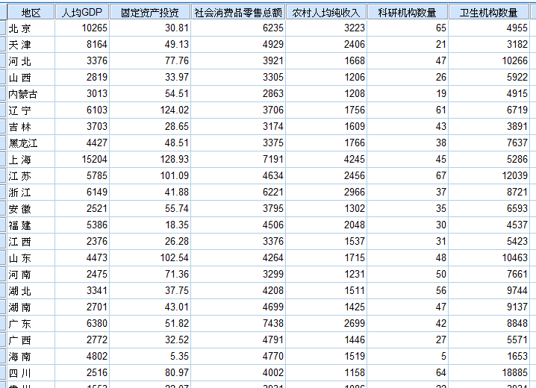

调用因子分析模块（Analyze―Dimension Reduction―Factor），将需要参与分析的各个原始变量放入变量框，如下图所示：
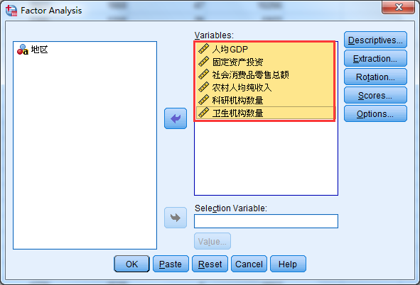

单击Descriptives按钮，打开Descriptives次对话框，勾选KMO and Bartlett’s test of sphericity选项（Initial solution选项为系统默认勾选的，保持默认即可），如下图所示，然后点击Continue按钮，回到主对话框：
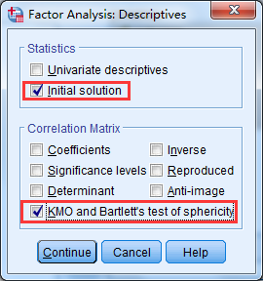

其他的次对话框都保持不变（此时在Extract次对话框中，SPSS已经默认将提取公因子的方法设置为主成分分析法），在主对话框中点OK按钮，执行因子分析，得到的主要结果如下面几张表。
①KMO和Bartlett球形检验结果：
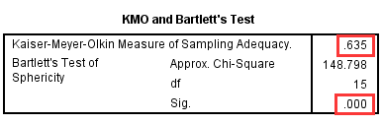
KMO为0.635>0.6，说明数据适合做因子分析；Bartlett球形检验的显著性P值为0.000<0.05，亦说明数据适合做因子分析。

②公因子方差表，其展示了变量的共同度，Extraction下面各个共同度的值都大于0.5，说明提取的主成分对于原始变量的解释程度比较高。本表在主成分分析中用处不大，此处列出来仅供参考。
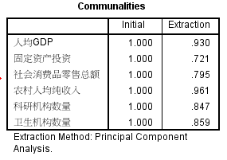
③总方差分解表如下表。由下表可以看出，提取了特征值大于1的两个主成分，两个主成分的方差贡献率分别是55.449%和29.771%，累积方差贡献率是85.220%；两个特征值分别是3.327和1.786。

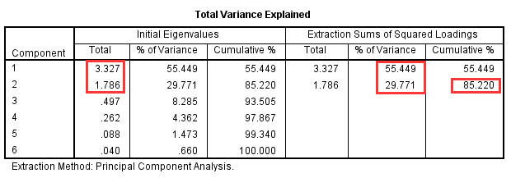

④因子载荷矩阵如下：
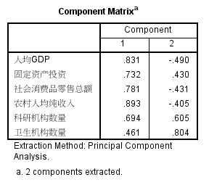

根据数理统计的相关知识，主成分分析的变换矩阵亦即主成分载荷矩阵U与因子载荷矩阵A以及特征值λ的数学关系如下面这个公式：
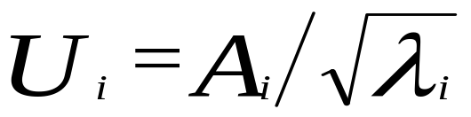
故可以由这二者通过计算变量来求得主成分载荷矩阵U。

新建一个SPSS数据文件，将因子载荷矩阵中的各个载荷值复制进去，如下图所示：
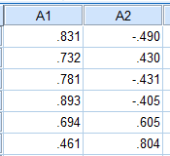

计算变量（Transform-Compute Variables）的公式分别如下二张图所示：
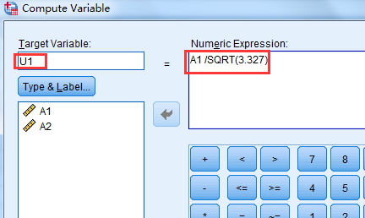
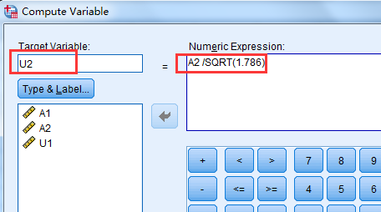

计算变量得到的两个特征向量U1和U2如下图所示（U1和U2合起来就是主成分载荷矩阵）：
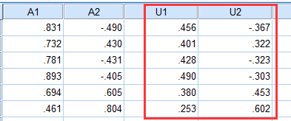

所以可以得到两个主成分Y1和Y2的表达式如下：
Y1＝0.456X1+0.401X2+0.428X3+0.490X4+0.380X5+0.253X6
Y2＝-0.367X1+0.322X2-0.323X3-0.303X4+0.453X5+0.602X6

由上面两个表达式，可以通过计算变量来得到Y1、Y2的值。需要注意的是，在计算变量之前，需要对原始变量进行标准化处理，上述Y1、Y2表达式中的X1~X9应为各原始变量的标准分，而不是原始值。（另外需注意，本操作需要在SPSS原始文件中来进行，而不是主成分载荷矩阵的那个SPSS数据表中。）

调用描述统计：描述模块（Analyze－Descriptive Statistics－Descriptives），将各个原始变量放入变量框，并勾选Save standardized values as variables框，如下图所示：
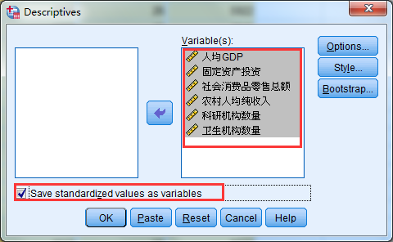

得到各个原始变量的标准分如下图（部分）：
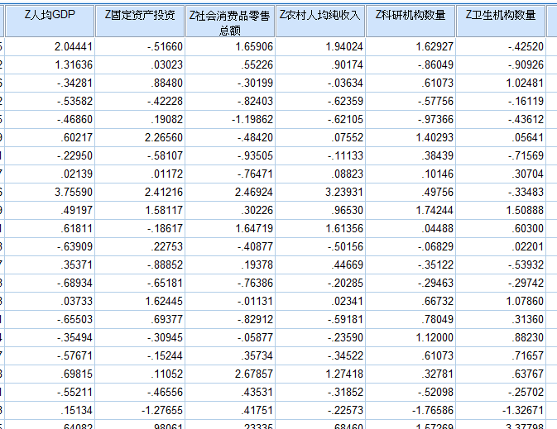
Z人均GDP即为X1，Z固定资产投资即为X2，其余类推。

调用计算变量模块（Transform－Compute Variables），输入公式如下图所示：
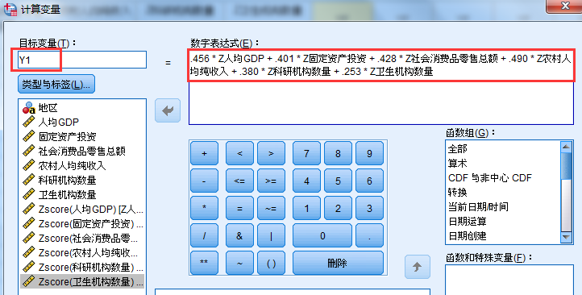

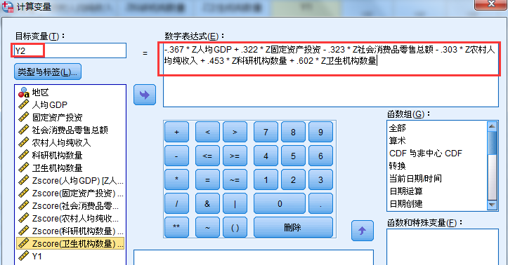

计算出来的主成分Y1、Y2如下图所示：
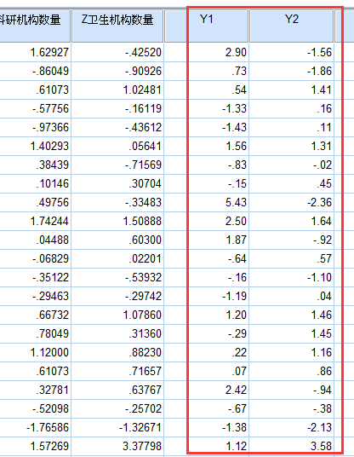

由上述各步骤，我们就求得了主成分Y1和Y2。

通过主成分得分，可以进行聚类分析或者综合评价。

聚类分析不再详述，下面再补充介绍一下综合评价的计算。

根据公式，综合评价得分Y＝w1*Y1+w2*Y2，w1、w2的值就是等于旋转之前的方差贡献率（如下图所示），本例中，两个权重w1、w2分别是0.55449和0.29771，故Y＝0.55449*Y1+0.29771*Y2。注意：如果需要对权重进行归一化处理，则w1、w2分别是55.449/85.220和29.771/85.220，则Y＝（55.449*Y1+29.771*Y2）/85.220。
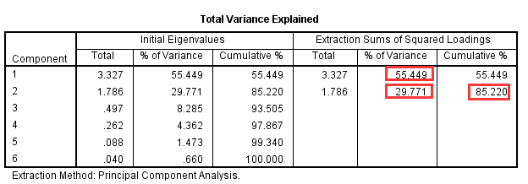

以未归一化的权重为例，通过计算变量可以得到主成分综合评价得分Y，操作过程如下图所示：
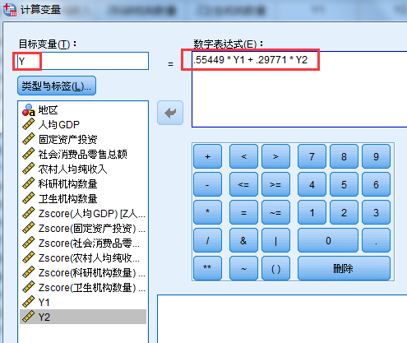

最终可以得出综合评价得分Y值，如下图所示：
